Eine Stadt wird Touristen-Hotspot

ある町が観光名所となる

DW Datum 08.02.2019

https://www.dw.com/de/eine-stadt-wird-touristen-hotspot/l-47408540

2019-02-08_eine-stadt-wird-touristen-hotspot.docx



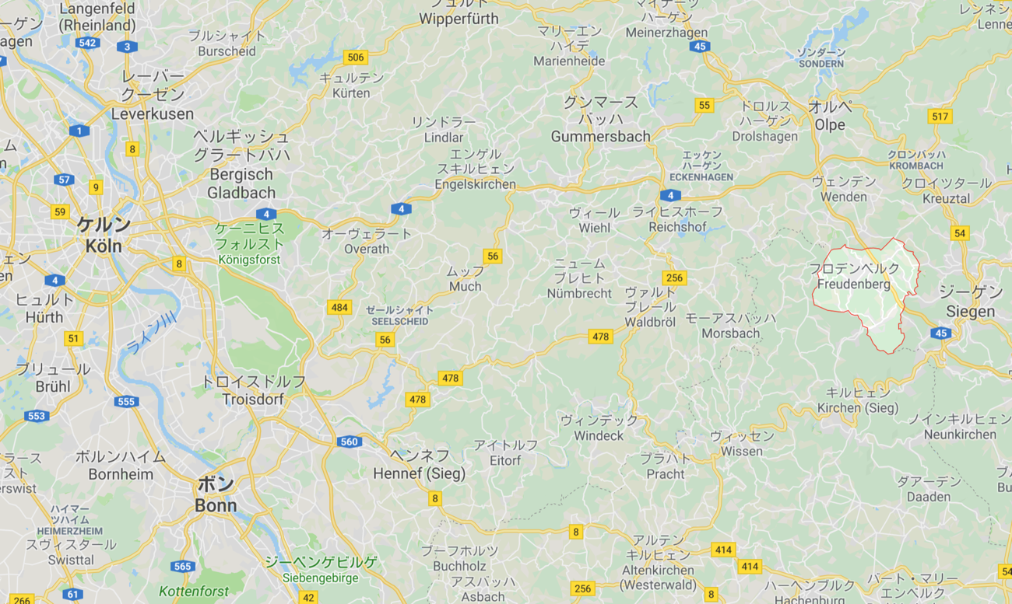

Eine Stadt wird Touristen-Hotspot

Gestern war Freudenberg noch ein verschlafenes Städtchen, heute kommen Besucher aus aller Welt, um die idyllischen Fachwerkhäuser zu sehen. Fotos auf Instagram haben den kleinen Ort zum Touristen-Hotspot gemacht.

Eine steile Treppe führt vom Stadtzentrum zur Aussichtsplattform im Park. Von hier oben hat man einen wunderbaren Blick auf die 80 Fachwerkhäuser aus dem 17. Jahrhundert mit ihren spitzen Giebeln und schneebedeckten Dächern. Das idyllische 18.000-Einwohner-Städtchen östlich von Köln ist eine Winterschönheit. Fotos auf Instagram haben den noch vor kurzem verschlafenen Ort zu einem Hotspot gemacht. Etwa 11.000 Posts findet man unter dem Hashtag #Freudenberg.

„Mit der Popularität im Netz steigen die Besucherzahlen, das spüren wir“, erzählt Bürgermeisterin Nicole Reschke. Busse bringen die Touristen in den Ort und parken an der Treppe, die zur Aussichtsplattform führt. Durchschnittlich kommen jährlich 30.000 Übernachtungsgäste nach Freudenberg. Hinzu kommen die Tagestouristen, die nur ein paar Stunden bleiben und dann weiterfahren. Und sie werden immer mehr.

„Seit im japanischen Fernsehen über uns berichtet wurde, ist der Anteil japanischer Touristen in den letzten drei bis vier Jahren enorm gestiegen“, erzählt Bärbel Bäumer von der Touristeninformation Freudenberg. Die Stadt hat darauf reagiert: Flyer und Stadtpläne gibt es nun auch in japanischer Sprache. Außerdem will man den Park sanieren und ein Café oder einen Kiosk neben der Aussichtsplattform bauen. Auch Behindertenparkplätze soll es bald geben, vielleicht sogar einen Elektrobus, der die Besucher nach oben bringt.

Auch die Läden haben auf die Touristen reagiert: Sie verkaufen jetzt Souvenirs wie Taschen oder Schlüsselanhänger, auf denen die schwarz-weißen Fachwerkhäuser zu sehen sind. Doch was denken die Einwohner über die Touristenmassen, die in ihr kleines Städtchen kommen? „Wir kommen klar. Die meisten Touristen sind sehr nett“, meint Bäumer, die in einem der hübschen Fachwerkhäuser lebt.

## Glossar

**idyllisch** — sehr schön und friedlich

**Fachwerkhaus, -häuser (n.)** — ein traditionelles deutsches Haus, das so gebaut ist, dass Holzbalken auf den Außenwänden zu sehen sind

**Hotspot, -s (m., aus dem Englischen)** — hier: ein sehr beliebter Ort

**Aussichtsplattform, -en (f.)**— ein Ort auf einem Turm oder einem Berg, von dem aus man weit sehen kann

**Giebel, - (m.)** — die dreieckige Wand unterhalb eines Daches, die zur Straße zeigt

**schneebedeckt** — so, dass Schnee auf etwas liegt

**verschlafen** — hier: ruhig; langweilig

**Popularität (f., nur Singular)**— die Beliebtheit von jemandem/etwas

**Netz (n., nur Singular)**— hier: das Internet

**etwas spüren** — etwas fühlen; etwas merken

**Anteil, -e (m.)** — ein bestimmter Teil von einem Ganzen

**enorm** — hier: sehr groß

**Flyer, - (m., aus dem Englischen)**— die Broschüre; das Informationsblatt

**etwas sanieren** — etwas modernisieren oder erneuern

**Behindertenparkplatz, -plätze (m.)** — ein Parkplatz, auf dem nur behinderte Menschen ihr Auto abstellen dürfen

**Souvenir, -s (n.)** — hier: ein Gegenstand, den Touristen kaufen können, um sich an einen Ort zu erinnern

**Schlüsselanhänger, - (m.)** — etwas, das man an seinen Schlüssel hängt

**Masse, -n (f.)** — hier: sehr viel von etwas

**klar|kommen** — keine Probleme haben; etwas schaffen

## 分節化したテキスト

Eine Stadt wird Touristen-Hotspot

Gestern war Freudenberg noch ein verschlafenes Städtchen,

heute kommen Besucher aus aller Welt,

um die idyllischen Fachwerkhäuser zu sehen.

Fotos auf Instagram haben den kleinen Ort zum Touristen-Hotspot gemacht.

Eine steile Treppe führt vom Stadtzentrum zur Aussichtsplattform im Park.

Von hier oben hat man einen wunderbaren Blick

auf die 80 Fachwerkhäuser aus dem 17. Jahrhundert

mit ihren spitzen Giebeln und schneebedeckten Dächern.

Das idyllische 18.000-Einwohner-Städtchen östlich von Köln

ist eine Winterschönheit.

Fotos auf Instagram haben den noch vor kurzem verschlafenen Ort

zu einem Hotspot gemacht.

Etwa 11.000 Posts findet man unter dem Hashtag #Freudenberg.

„Mit der Popularität im Netz steigen die Besucherzahlen,

das spüren wir“, erzählt Bürgermeisterin Nicole Reschke.

Busse bringen die Touristen in den Ort und parken an der Treppe,

die zur Aussichtsplattform führt.

Durchschnittlich kommen jährlich 30.000 Übernachtungsgäste nach Freudenberg.

Hinzu kommen die Tagestouristen,

die nur ein paar Stunden bleiben und dann weiterfahren.

Und sie werden immer mehr.

„Seit im japanischen Fernsehen über uns berichtet wurde,

ist der Anteil japanischer Touristen

in den letzten drei bis vier Jahren enorm gestiegen“,

erzählt Bärbel Bäumer von der Touristeninformation Freudenberg.

Die Stadt hat darauf reagiert:

Flyer und Stadtpläne gibt es nun auch in japanischer Sprache.

Außerdem will man den Park sanieren

und ein Café oder einen Kiosk neben der Aussichtsplattform bauen.

Auch Behindertenparkplätze soll es bald geben,

vielleicht sogar einen Elektrobus,

der die Besucher nach oben bringt.

Auch die Läden haben auf die Touristen reagiert:

Sie verkaufen jetzt Souvenirs wie Taschen oder Schlüsselanhänger,

auf denen die schwarz-weißen Fachwerkhäuser zu sehen sind.

Doch was denken die Einwohner über die Touristenmassen,

die in ihr kleines Städtchen kommen?

„Wir kommen klar.

Die meisten Touristen sind sehr nett“,

meint Bäumer, die in einem der hübschen Fachwerkhäuser lebt.